守护绿水青山 鹤山法院开展

全国生态日普法宣传活动

为充分发挥环境资源刑事审判职能作用，进一步提高辖区群众生态环境保护意识，在“8•15”全国生态日来临之际，鹤山法院“森林法官”14日上午走进国家森林示范村广东省鹤山市共和镇来苏村开展全国生态日普法宣传活动，引导群众积极参与生态保护，争当生态文明的实践者、绿色生活的参与者。
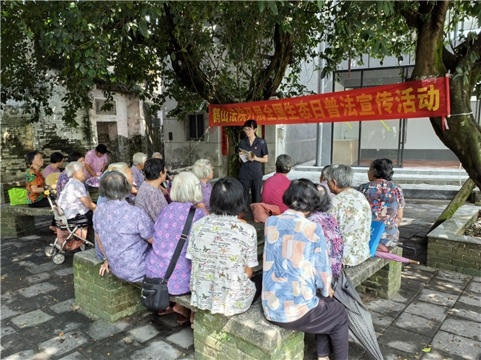
普法宣传活动现场
活动现场，“森林法官”通过讲授法治课、悬挂宣传条幅、发放宣传单页、现场答疑解惑等方式，向群众普及森林法、野生动物保护法等环境保护相关法律法规，讲解全国生态日设立的意义、生态环境保护的重要性以及破坏生态环境需要承担的法律后果等内容，倡导广大群众节约资源、爱护环境，共同履行环境保护的法律责任。
此次活动共发放宣传资料100余份，接受群众咨询30余人次，取得良好宣传效果，有效引导群众树立保护环境的意识，营造全民参与环境保护的良好氛围，增强了群众生态环境保护的思想自觉和行动自觉。
下一步，鹤山法院将继续牢固树立和践行绿水青山就是金山银山的理念，加大对破坏生态环境犯罪行为的打击力度，延伸审判职能，深化环境资源保护普法宣传，加强与相关职能部门联动，构建紧密、高效的协同保护网，法治护航辖区生态文明建设和高质量发展。（张洁芳）

